администрация МУНИЦИПАЛЬНОГО ОБРАЗОВАНИЯ
СОСНОВОБОРСКИЙ ГОРОДСКОЙ ОКРУГ ЛЕНИНГРАДСКОЙ ОБЛАСТИ

постановление

от 08/02/2022 № 169

О внесении изменений в постановление администрации
Сосновоборского городского округа от 29.03.2019 № 694
«Об установлении расходных обязательств
Сосновоборского городского округа»

В соответствие с Областным законом Ленинградской области от 21.12.2021 № 148-оз «Об областном бюджете Ленинградской области на 2022 год и на плановый период 2023 и 2024 годов», администрация Сосновоборского городского округа п о с т а н о в л я е т:

1. Внести изменения в постановление администрации Сосновоборского городского округа от 29.03.2019 № 694 «Об установлении расходных обязательств Сосновоборского городского округа»:
1.1. Пункт 1 постановления дополнить подпунктом:
«1.83. Субсидии на реализацию мероприятий, направленных на повышение качества городской среды».

2. Отделу по связям с общественностью (пресс-центр) комитета по общественной безопасности и информации администрации (Бастина Е.А.) разместить настоящее постановление на официальном сайте Сосновоборского городского округа.

3. Общему отделу администрации (Смолкина М.С.) обнародовать настоящее постановление на электронном сайте городской газеты «Маяк».

4. Настоящее постановление вступает в силу со дня официального обнародования.

5. Контроль за исполнением настоящего постановления оставляю за собой.

Глава Сосновоборского городского округа М.В. Воронков

Исп.: Дружинина Ирина Васильевна
т. 8(81369)2-56-10 ТН
Комитет финансов

СОГЛАСОВАНО:

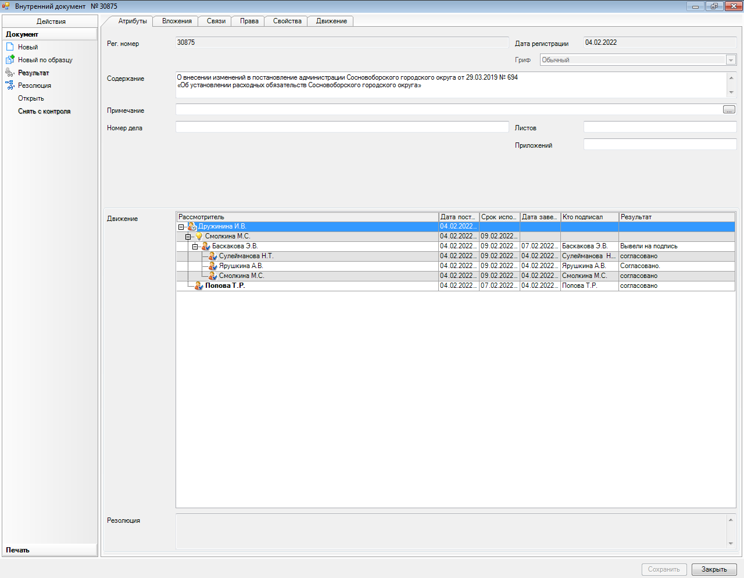

Рассылка:
КФ, ЦБ

